Оформление текста в CorelDRAW
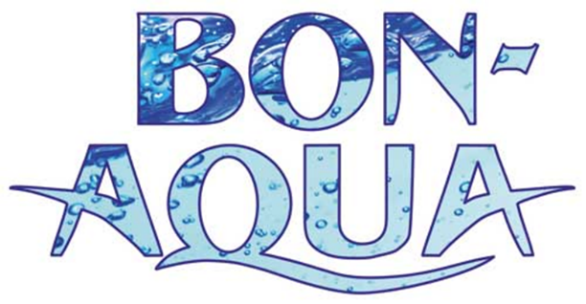
Заливка текста изображением
Для заливки текста изображением используется инструмент» Фигурная обрезка» (PowerClip), который вносит в надпись части изображения, пересекающиеся с ней, а части, выходящие за пределы надписи, скрывает. Надпись в этом случае является контейнером для изображения.
Из-за несовпадения центров контейнера и содержимого фигурной обрезки вы можете не увидеть никакого результата в случае, если исходное изображение и надпись не имеют пересекающихся частей. Выполните следующую настройку для автоматического совмещения центров:
- Выберите команду Инструменты -> Параметры или нажмите комбинацию клавиш Ctrl+J.
- Разверните область Рабочее пространство и выделите пункт Изменить.
- Установите флажок Центрировать содержимое нового PowerClip (рис. 4).
Рассмотрим один пример использования инструмента «Фигурная обрезка» для заливки текста растровыми и векторными изображениями.
Текст на основе фотографии
Поместим фотографию водной поверхности в название минеральной воды «BON AQUA», используя фигурную обрезку:
- Импортируем фотографию в документ CorelDRAW.
- Вводим текст и преобразуем его в кривые (Ctrl+Q).
- Выделяем изображение и выполняем команду Эффекты -> PowerClip -> Поместить в контейнер. В результате на экране появится горизонтальная жирная черная стрелка. Щелкаем по любому символу текста (рис. 5а).
- Если положение картинки в тексте вас не устраивает, отредактируйте его. Режим редактирования открывается командой Эффекты -> PowerClip -> Редактировать содержимое.
- После изменения положения подтвердите свои действия, выполнив команду Эффекты -> PowerClip -> Завершить редактирование.
- Для читаемости фразы контур лучше не удалять, а перекрасить в тон фотографии и увеличить его толщину (рис. 5б).

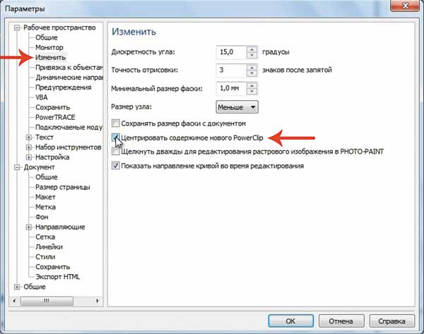
Рис. 4. Настройка фигурной обрезки
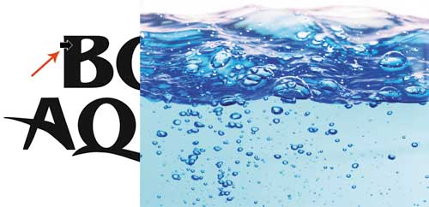
Рис. 5. Пример внесения фотографии в надпись с помощью фигурной обрезки: а — черная стрелка указывает на контейнер для выделенного изображения; б — полученный результат

